

UNIVERSIDAD POLITÉCNICA DE QUERÉTARO

DESARROLLO DE APLICACIONES MOVILES

Grupo: TIID-215

Practica 6 - Reporte

PROFESOR: Iván Isay Guerra López

ALUMNO: Luis Guadalupe Barrón Durán

**StyleSheets**

* Permite definir estilos como objetos JavaScript
* Muchas propiedades son parecidas a CSS, pero en camelCase

backgroundColor background-color

* Usa Flexbox para distribuir elementos
* Puedes tener un archivo JS para estilos compartidos entre componentes

Practica:

1.Ubicamos el apartado de estilos y posicionamiento. Dentro de ellos tenemos

alignItems: Posiciona en el eje X

justifyContent: Posiciona en el eje Y

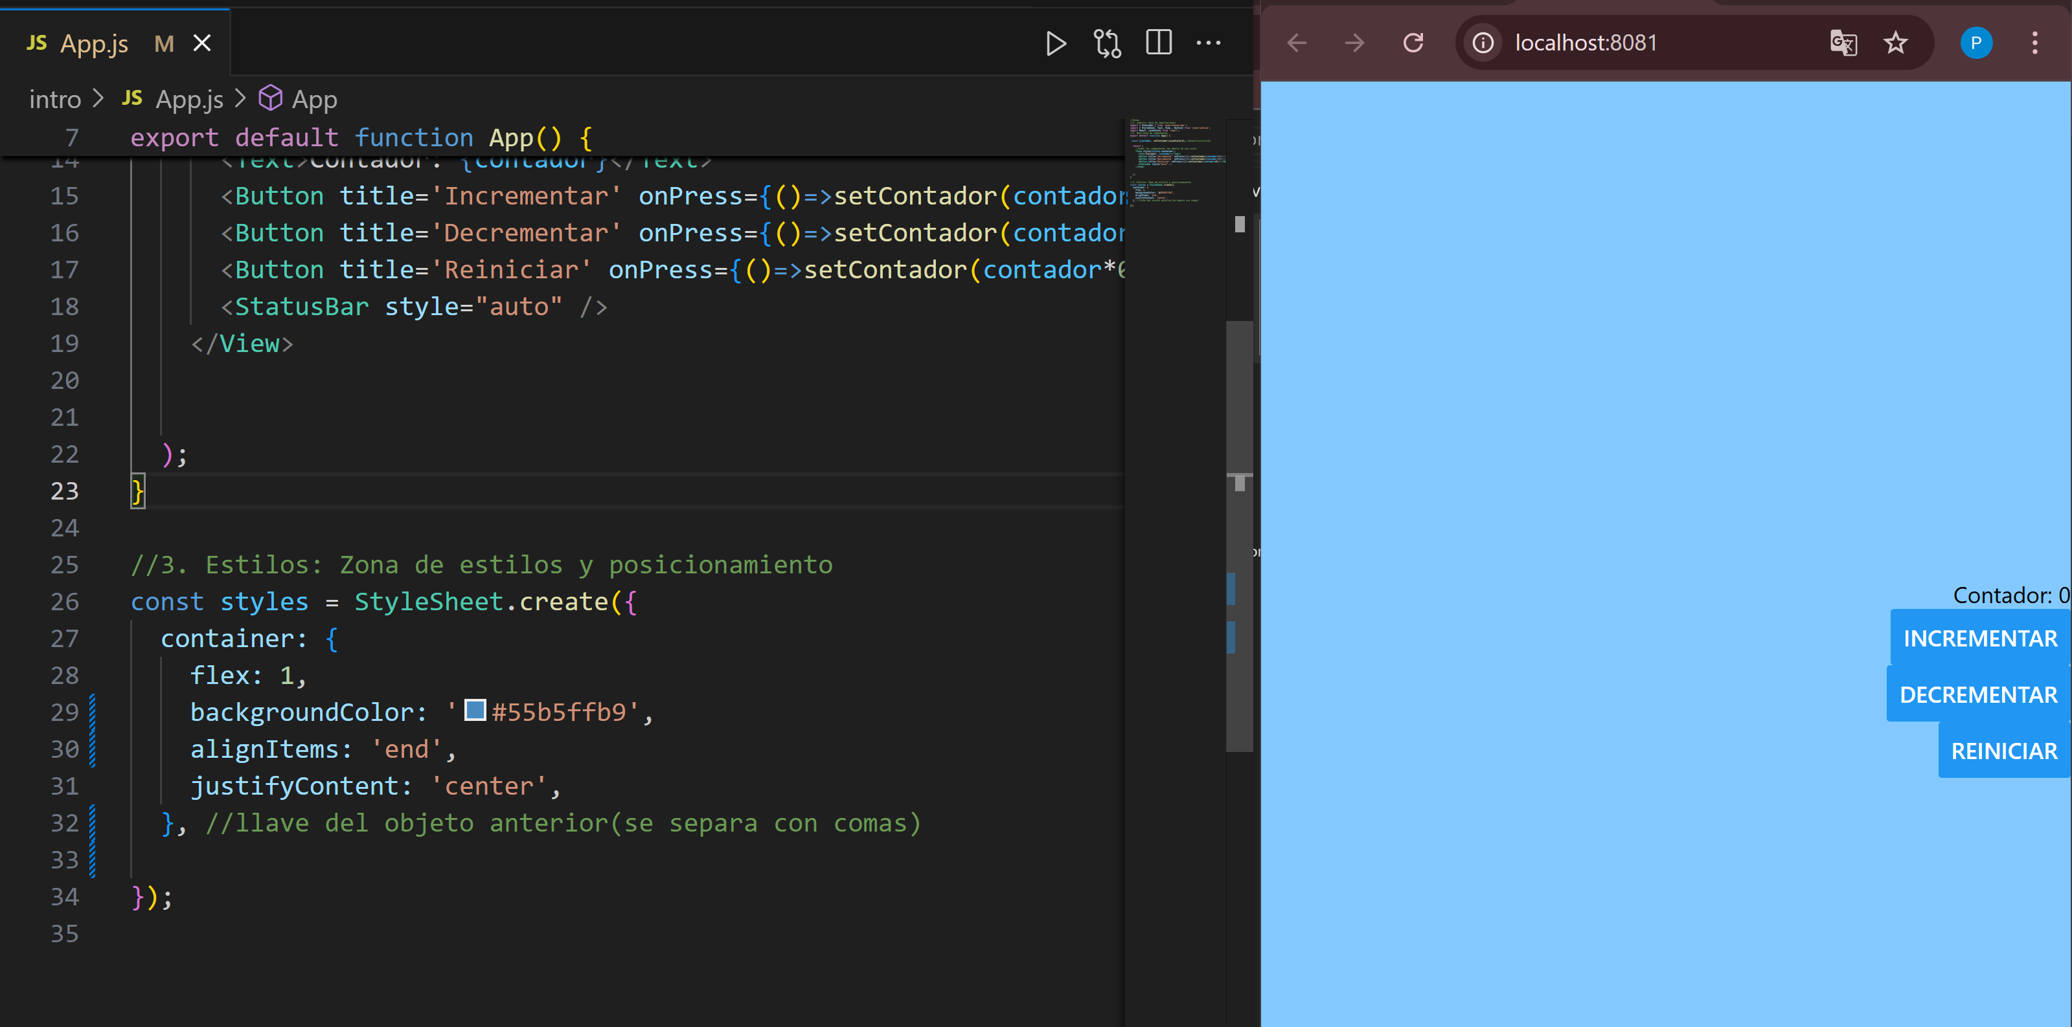

En la parte de los componentes, adaptamos el texto, el contador y los tres botones, llamando las clases que creamos por cada objeto para que se apliquen las características a cada uno.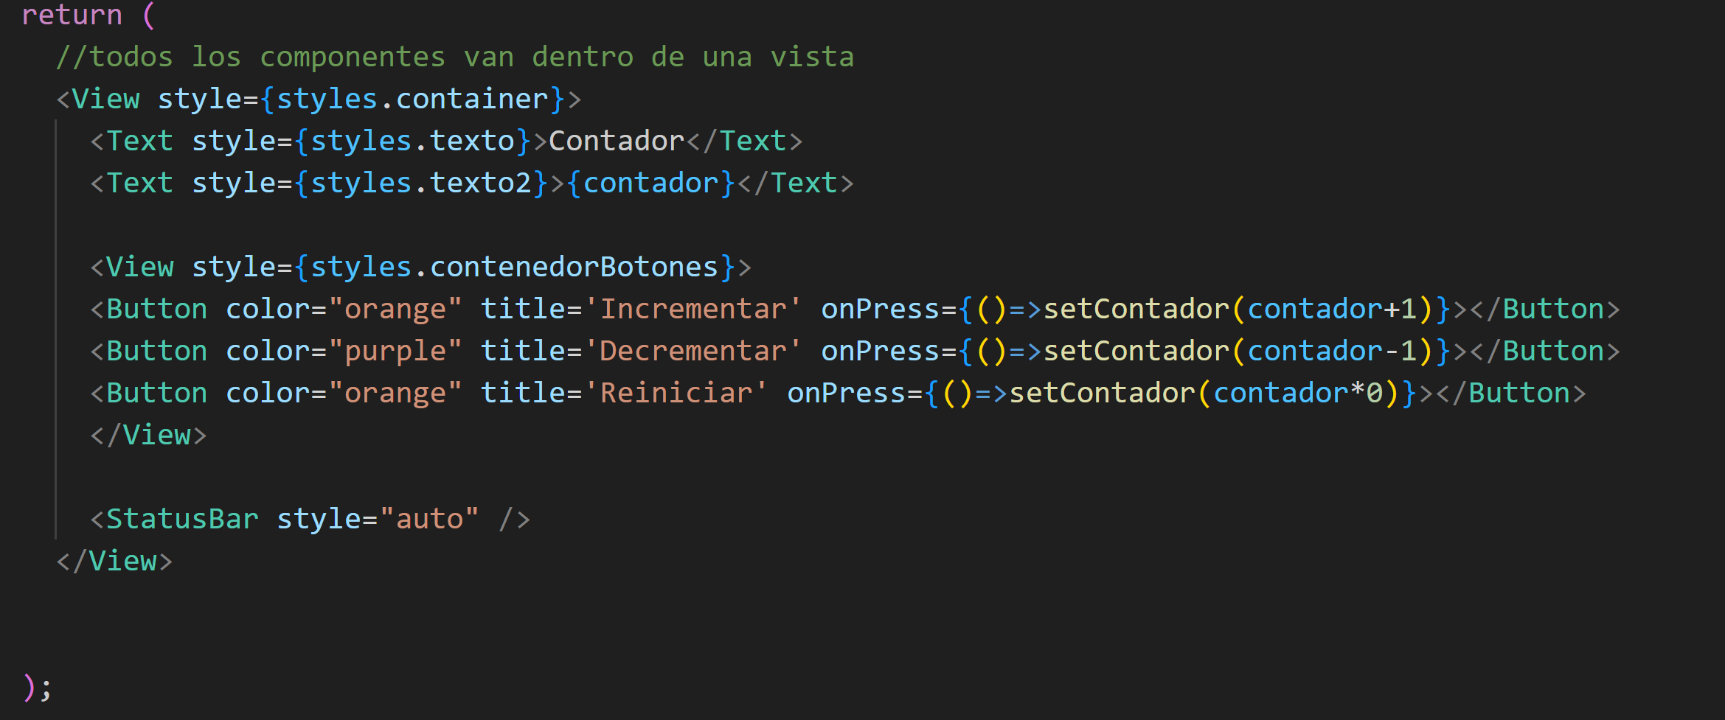

En la parte de los estilos, hicimos varios cambios y creamos distintas clases con nombres clave para asignarlos a cada elemento. Al final la parte de estilos quedo asi:

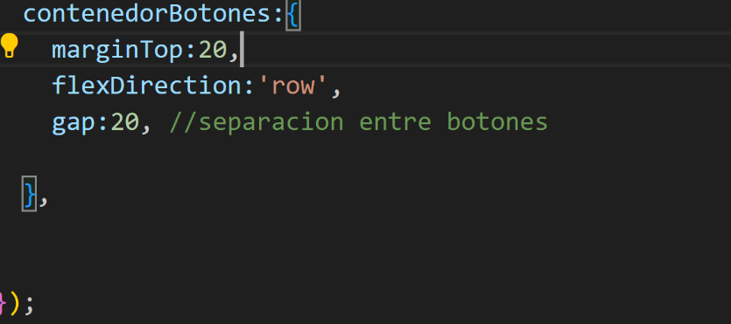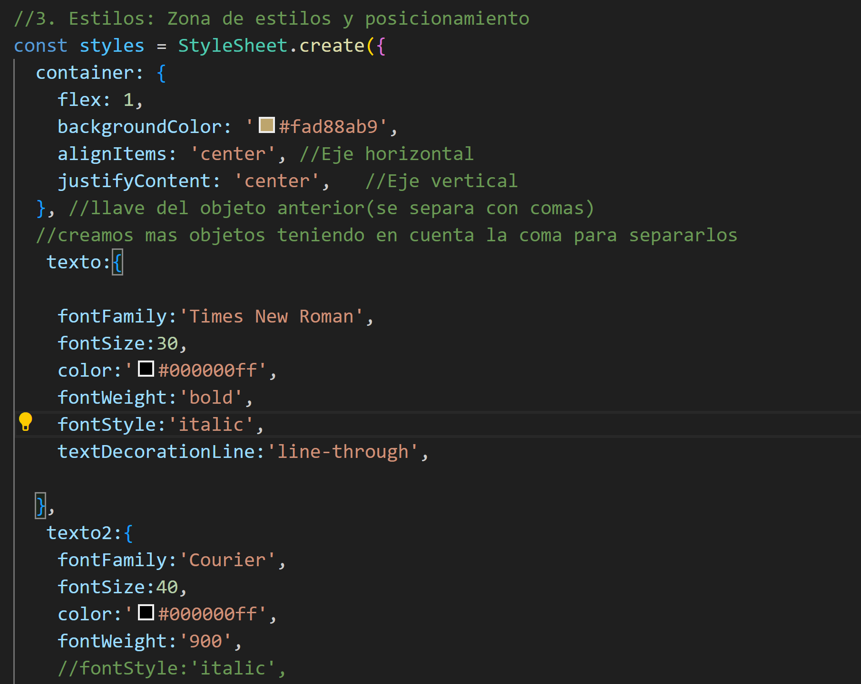

Despues de asignar todas las nuevas caracterisicas y posiciones a todos los elementos, crearemos una carpeta en la carpeta principal de intro llamada screens, en esta carpeta crearemos todos las pantallas que utilicemos. Dentro de esta carpeta crearemos un archivo js con el nombre ContadorScreen.

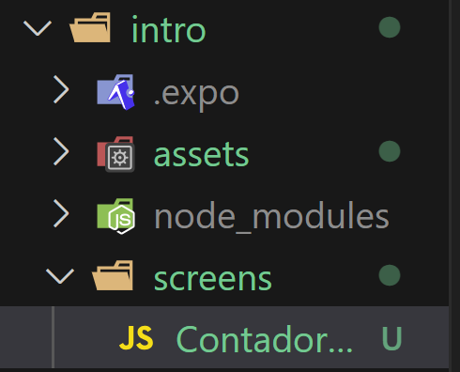

Copiamos todo el contenido de App y lo pegamos en el nuevo archivo. Despues eliminamos la mayoría del código en el archivo de App de tal manera que nos quede asi.

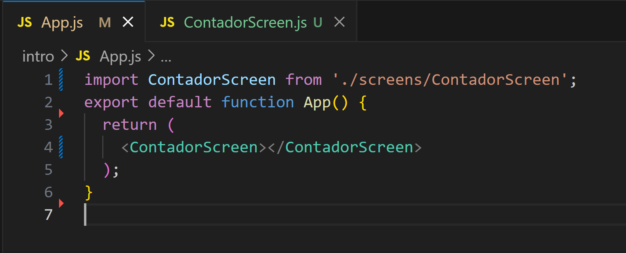

**Conclusión:**Con esta practica aprendimos a manejar sobre los estilos que podemos asignar a distintos elementos de nuestra aplicación. Ademas aprendimos a conectar o llamar distintas pantallas para tener mejor gestión de nuestro proyecto.